1. Proszę o informację jaką średnicę rozdzielaczy zastosować w kotłowni?

**ODP. Rozdzielacze stalowe 2x DN 100 do zastosowania w pomieszczeniu technicznym w budynku szkoły**

1. Proszę o podanie naczynia przeponowego przy rozdzielaczu?

**ODP. Naczynie przeponowe N 250**

1. Typoszereg pompy M13 na schemacie technologicznym kotła stałopalnego i pompy ciepła?

**ODP. Dane pompy M13 w odpowiedzi na pytanie nr 6**

1. Typoszereg pompy i wielkości zaworu trójdrożnego pomiędzy kotłem stałopalnym , a buforem BTH1000?

**ODP. Przy kotle stałopalnym pompa Q=3,3m3/h; H=20 kPa i zawór trójdrożny 1 1/4” kv=16 z siłownikiem**

1. Wielkość naczynia przeponowego dolnego źródła ciepła przy pompie ciepła?

**ODP.**

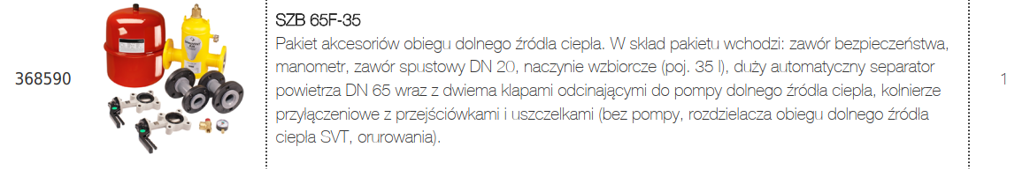

1. Proszę przedstawić schemat układu rozdzielaczy w budynku szkoły z podaniem typoszeregu pomp na: obieg nagrzewnic, grzejniki, ogrzewanie podłogowe?

**ODP.**

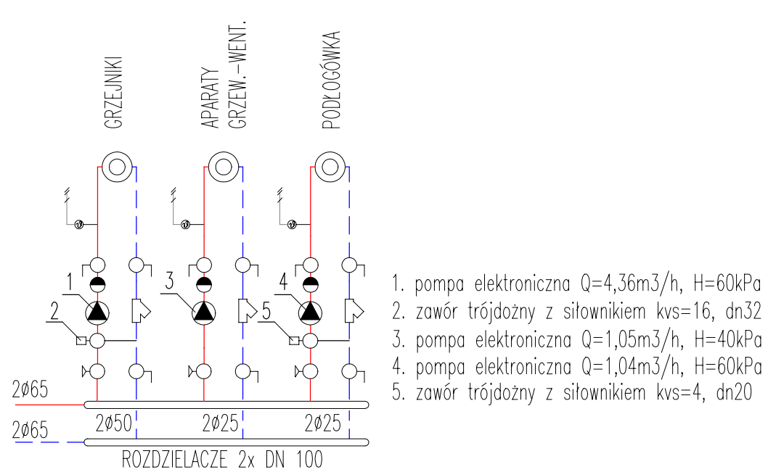

1. Czy jest opracowania dokumentacja geologiczna do wykonania dolnego źródła?

**ODP. Projekt dolnego źródła ciepła wraz z badaniami geologicznym wykonawca musi wykonać we własnym zakresie oraz dokonać zgłoszenia w organach AB**

1. Rozebranie i ponowne ułożenie chodników – po czyjej stronie? Branża sanitarna, czy

budowlana? Proszę o uściślenie w przedmiarze.

**ODP. Po stronie branży budowlanej, przedmiar branży budowlanej DZIAŁ 4 – ZAGOSPODAROWANIE TERENU**

1. Czy w budynku należy przeprowadzić całkowity demontaż instalacji wod.-kan?

**ODP. W kanałach technicznych pod budynkiem (pod posadzkami) instalacje wodociągowe i kanalizacyjne można pozostawić, lecz KS w ziemi trzeba zaślepić.**

**Pozostała część instalacji wod.-kan. w ziemi kolidująca z projektowanymi instalacjami oraz instalacje w ścianach posadzkach są do demontażu.**

1. Proszę o informację i ujęcie w przedmiarach jakiej grubości należy zastosować styropian na

podłogówkę.

**ODP. Styropian z wypustkami do mocowania grubości 5cm (gr. styropiany 2cm i gr. wypustek 2,8cm) – poz. 269 przedmiaru branży budowlanej. Dopuszcza się zastosowanie styropianu z folią do ogrzewania podłogowego gr. 3cm.**

1. Na jakiej wysokości ma być wylewka podłogówki?

**ODP: Wylewka anhydrytowa gr. 5,5 cm w przypadku zastosowania styropianu z wypustkami przyjętego w projekcie – pozycja 271 i 272 przedmiaru branży budowlanej.**

1. Czy należy zdemontować istniejące przybory sanitarne jak : umywalki, pisuary itd?

**ODP. TAK**

1. Proszę o informację czy przeznaczone zbiorniki do rozbiórki zbiorniki są w formie kręgów, czy jako całość?

**ODP. Wykonawca powinien dokonać wizji lokalnej na miejscu przed złożeniem oferty.**

1. Proszę o informację jaką wysokość będzie mieć pomieszczenie kotłowni.

**ODP: Wysokość do wykończonego sufitu do jętki 4,53m, wysokość ściany od poziomu wykończonej posadzki do murłaty 3,00m.**

1. Proszę o informację jakie rozwiązanie zastosować do zmniejszenia parametr temperatury w przypadku ogrzewania podłogowego?

**ODP. Sterowanie pogodowe niezależne od układu źródeł ciepła. Sterowanie połączone z układem pompowo-mieszającym (pompa + zawór trójdrożny) w pomieszczeniu technicznym w budynku szkoły**

1. Jaka jest głębokość i szerokość dwóch zbiorników na nieczystości przeznaczonych do rozbiórki?

**ODP. Średnica zbiorników to około 5,7 m, zaś głębokość ustalić na wizji lokalnej przed złożeniem oferty**

1. W miejscu nowej wyznaczonej nowej oczyszczalni istnieje zbiornik z tworzywa materiałowego. Czy należy go usunąć?

**ODP. Tak. Istniejąca oczyszczalnia (zbiornik) jest do likwidacji i utylizacji.**

1. W przypadku rozbiórki dwóch zbiorników na nieczystości – czy Zamawiający wyrazi zgodę na użycie do wypełnienia powstałych otworów materiału z rozbiórki w/w zbiorników? Jeżeli nie, prosimy o określenie i uzupełnieni tego w kosztorysie czym i w jaki sposób mają zostać wypełnione otwory po zbiornikach?

**ODP. Zamawiający nie dopuszcza wypełnienia otworów po zbiornikach materiałem po rozbiórce zbiorników. Wykopy zasypać żwirem lub gruntem rodzimym (bez humusu) z zagęszczeniem.**

1. Czy zbiorniki przeznaczone do rozbiórki są wykonane z żelbetonu, czy są to prefabrykaty z kręgach? Prosimy o klarowne określenie ze względu na to , że koszty rozbiórki takich zbiorników bardzo mocno różnią się miedzy sobą.

**ODP. Wykonawca powinien dokonać wizji lokalnej na miejscu przed złożeniem oferty.**

1. Czy zamawiający zgodzi się na odstąpienie od zapisów dotyczących technologii pracy oczyszczalni ścieków i dopuści oczyszczalnię w innej technologii niż wymagane złoże obrotowe?

**ODP. Zamawiający nie dopuszcza zmiany technologii oczyszczalni ścieków.**